Dárky s parní silou

S blížícími se zimními svátky přibývá starostí, co komu věnovat pod stromeček. Žádnou ženu neurazí dárek, který jí ulehčí a zpříjemní domácí práce. Právě žehlení patří mezi ty málo oblíbené, avšak nutné činnosti. Náš šatník se bez něho prostě neobejde. Anglická značka domácích spotřebičů Morphy Richards proto přináší několik svých tipů na vybrané žehličky s parní silou, které ulehčí práci všem hospodyňkám.
Našim oděvům je třeba věnovat náležitou péči. Dobře vyžehlené oblečení nám dodá šmrnc a parní generátory navíc látku dokonale dezinfikují. Pokud si lámete hlavu nad výběrem té správné žehličky, stačí se zamyslet nad tím, jak často a jaké množství prádla obvykle žehlíte, a kolik volného místa máte v domácnosti. Pak si už stačí jen vybrat.
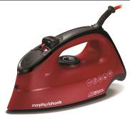
Parní žehlička Breeze Ceramic Red od Morphy Richards
Tato parní žehlička poskytuje příkon 2400 W a 350 ml zásobník na vodu, což postačí i pro větší objem prádla. Tento přístroj je kromě ionizační žehlící plochy, která zabraňuje vzniku statické elektřiny, vybaven systémem proti odkapávání i usazování vodního kamene, automatickým vypínáním a možností vertikálního napařování.

Parní žehlička Breeze Ceramic Red od Morphy Richards je k dostání ve vybraných obchodech či na eshopu hlavního distributora za 1 399 Kč.
Digitální parní žehlička Turbo Steam Pro Black od Morphy Richards
Turbo Steam Pro Black disponuje větším zásobníkem na vodu o objemu 400 ml. Keramická ionizovaná žehlící plocha, která je rozdělena do tří speciálních zón, je dokonale hladká a dostatečně odolná vůči poškrábání. Systém AntiDrip zamezující odkapávání vody je samozřejmostí a funkce AntiScale proti usazování vodního kamene prodlužuje životnost spotřebiče. Příjemnou obsluhu zajišťuje ergonomicky tvarované a měkčené madlo i tři metry dlouhý kabel s kulovým kloubem. Extra velký otvor vodní nádrže usnadňuje její plnění vodou. Parní ráz s hodnotou 200 g/min zajišťuje vyšší účinnost žehlení.
Digitální parní žehlička Turbo Steam Pro Black od Morphy Richards je k dostání ve vybraných obchodech či na eshopu hlavního distributora za 2 199 Kč.
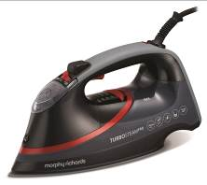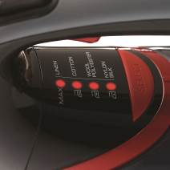
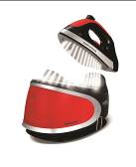
Parní generátor Red od Morphy Richards
Pokud máte početnější rodinu a pravidelně žehlíte velké množství prádla, oceníte elektronický Parní generátor Red, který díky velkému množství vytvořené páry šetří váš čas i fyzickou námahu. Dokáže totiž vyvinout parní tlak až 6,5 baru a díky tomu hravě prostoupí dvěma vrstvami látky. Odnímatelná nádoba pojme až dva litry vody. Spotřebič má keramickou ionizovanou žehlící plochu, funkci proti usazování vodního kamene. Její automatické vypnutí při odložení zajišťuje bezpečné užívání a prádlo lze napařovat i vertikálně.
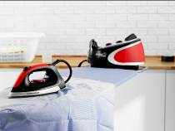
Parní generátor Red od Morphy Richards je k dostání ve vybraných obchodech či na eshopu hlavního distributora
za 6 499 Kč.

Redefine skleněná žehlička od Morphy Richards
Tento přístroj s ergonomickým designem je vybaven patentovanými technologiemi skleněné žehlící plochy ThermoGlass a rozprašovačem mlhy tak, aby bylo docíleno šetrného přístupu i dokonalého účinku při žehlení. Žehlička je navíc velice tichá a úsporná, spotřebuje totiž o 75 % méně energie a až o 80 % méně vody. Je vybavena i LED osvětlením žehlící plochy, vestavěným vodním filtrem, systémem proti vodnímu kameni a automatickým vypínáním. Vyjímatelný zásobník na vodu s objemem 600 ml má protiskluzovou úpravu.
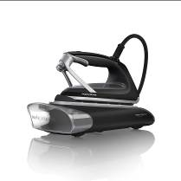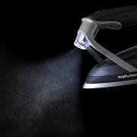
Redefine skleněná žehlička od Morphy Richards je k dostání ve vybraných obchodech či
na eshopu hlavního distributora za 9 999 Kč.

Značka Morphy Richards
Morphy Richards je anglická značka malých domácích elektrospotřebičů, která se může pochlubit bohatou historií výroby svých inovovaných produktů. Založili ji Donal Morphy a Charles Richards v roce 1936 a letos tak slaví úspěšných 80 let. Za tu dobu se stala značka známou téměř po celém světě. V Anglii pokrývá přibližně 90 % domácností, v Evropě její podíl na trhu činí více jak 25 %
a své zastoupení má i v Kanadě, Austrálii, Rusku a jižní Africe. Morphy Richards se stal žádanou značkou, která díky svým nejvyšším výrobním standardům nabízí stylový inovační design, kvalitu i
spolehlivost a zároveň se jí daří naplňovat hlavní motto společnosti „Smart ideas for your home“. Více informací na http://www.morphyrichards.cz

O společnosti Solight Holding, s.r.o.
Solight Holding, s.r.o. je česká společnost specializující se od roku 2009 na dovoz zboží a jeho distribuci do obchodní sítě velkoobchodů i maloobchodů. Ve svém portfoliu značek nabízí pro Českou republiku i Slovensko renomované značky jako jsou Case Logic, Bandridge, Skross, Clingo, JCB, Thule, Fujitsu, Dyson, od července tohoto roku značku Morphy Richards a mnohé další. Důležitou součást produktového portfolia tvoří vlastní značka Solight, skýtající více jak 1 000 produktů různých kategorií. Podrobné informace o produktech a zastoupení společnosti naleznete na stránkách www.solight.cz.

